BÀI THỰC HÀNH SỐ 3 (2 tiết)
THIẾT KẾ SƠ ĐỒ HỆ THỐNG MẠNG

Mục tiêu
- Tìm hiểu phần mềm mô phỏng Packet Tracer
- Thiết kế được sơ đồ mạng theo yêu cầu
- Lựa chọn được thiết bị và loại cáp kết nối theo yêu cầu

Yêu cầu:
- Thực hiện cài đặt và tìm hiểu các vùng chức năng của phần mềm mô phỏng Packet Tracer (version 6 trở lên)
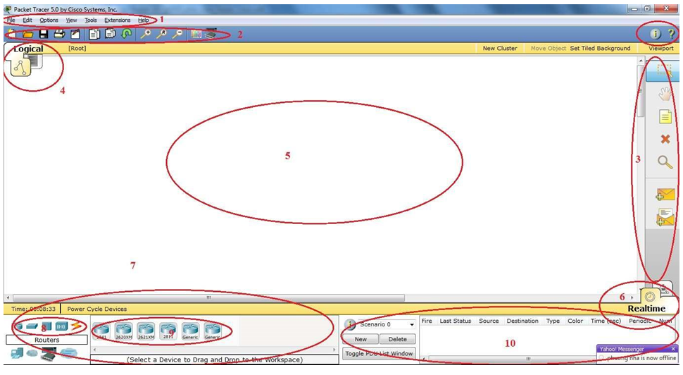
- Thực hiện thiết kế các sơ đồ mạng sau trên phần mềm mô phỏng Packet Tracer (lưu ý: SV chú thích đầy đủ các thông số)
- Sơ đồ 1 (Lab 5)
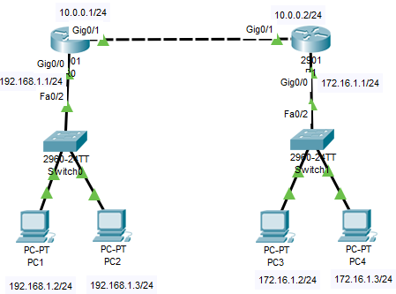

- Sơ đồ 2 (Lab 5)
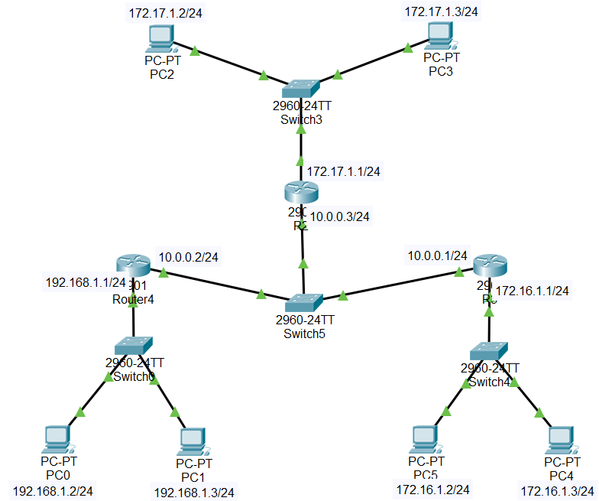

- Sơ đồ 3 (Lab 7)
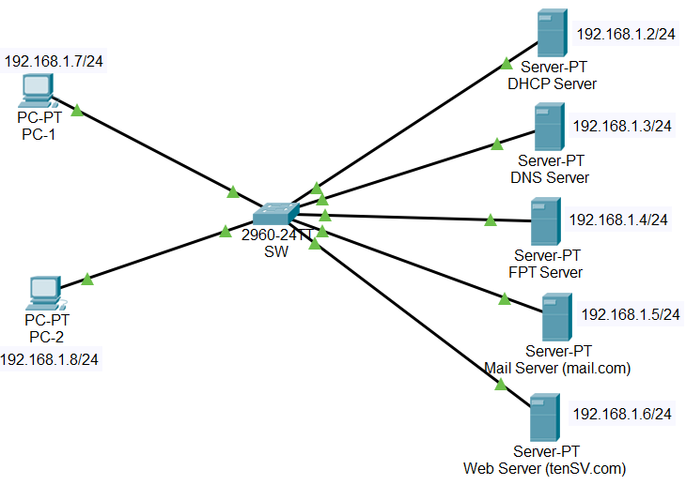

- Sơ đồ 4 (Lab 8)
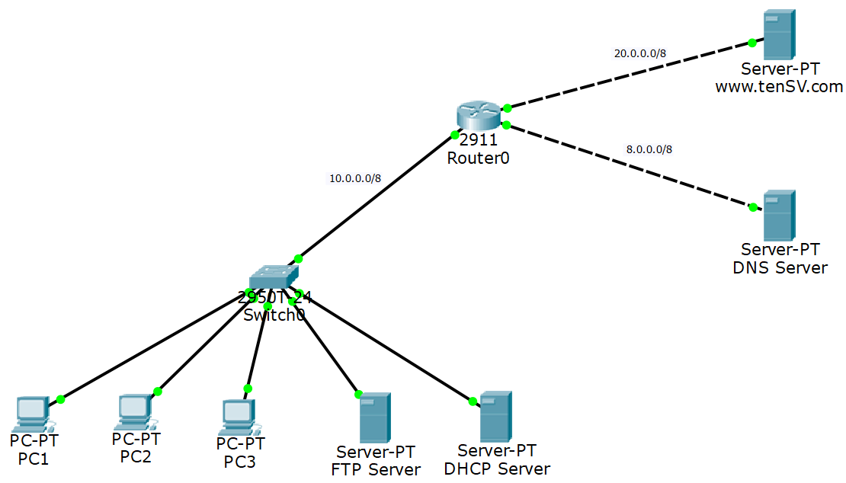
- Sơ đồ 5 (Lab 8)
